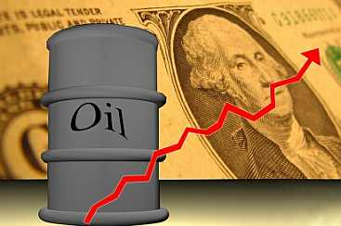

**VASTSTELLEN**

1. **BESLUITEN**
2. **ALS FEIT WAARNEMEN**

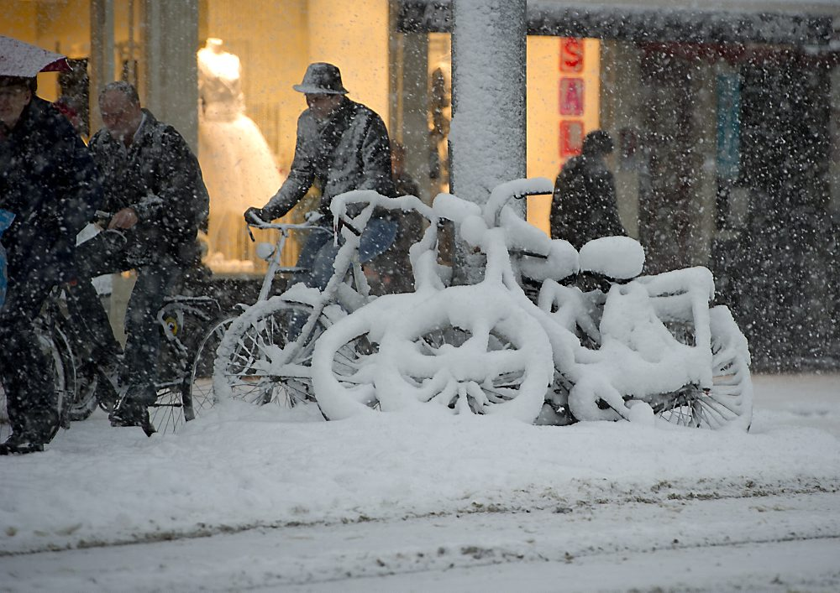

1. **De oorzaak van het ongeluk kon niet vastgesteld worden.**

**Ik stel vast dat het de afgelopen week erg koud was.**

1. **De regering stelt de hoogte van de belastingen vast.**

**De olielanden willen een hogere olieprijs vaststellen.**